Обобщение опыта работы
Родионовой Евгении Борисовны,
учителя русского языка и литературы
высшей квалификационной категории
МБОУ «СОШ №151 с углублённым изучением
отдельных предметов» Кировского района г.Казани

«Вот учитель – мастер, виртуоз.
Как по нотам играет он свой урок.
И только другой учитель знает,
сколько труда ушло на освоение
гамм и этюдов, пока ноты, ритмы
и мелодии не слились в музыку урока».
Анатолий Гин

Моя педагогическая деятельность началась в 1991 году, когда, окончив Казанский государственный педагогический институт, я пришла в школу №46 (ныне 151). И по сей день я продолжаю работать здесь, не мысля себя на другом месте, в другом коллективе, с другой спецификой труда.
Начинающему учителю, мне казалось, что школьное обучение языку и литературе должно сводиться к тому, чтобы подготовить грамотного ученика, в совершенстве овладевшего орфографическими навыками, и добросовестного читателя, знающего содержание художественного произведения.
За эти годы произошли колоссальные изменения и в государственной политике, и в системе образования, и в моём понимании роли учителя. Мои коллеги помнят бессчётное количество форм итоговой аттестации: от обычного (как теперь понимаем) диктанта и классического сочинения до аббревиатур ГИА, ОГЭ, ЕГЭ. Модернизация образования, введение новых стандартов требует подготовки выпускников, способных ориентироваться в меняющихся жизненных ситуациях, самостоятельно приобретая необходимые знания, применяя их на практике для решения разнообразных возникающих проблем; творчески мыслить; грамотно работать с информацией; быть коммуникабельными, контактными в различных социальных группах, уметь работать сообща в различных областях, предотвращая или умело выходя из любых конфликтных ситуаций; самостоятельно работать над развитием собственной нравственности, интеллекта, культурного уровня.
Эти требования заставили меня пересмотреть цель моей работы. На каждом уроке я ставлю своей целью развитие коммуникативных способностей учащихся, расширение их общелингвистического и культуроведческого кругозора, чтобы каждый ученик овладел русским языком как средством общения в повседневной жизни и учебной деятельности, осознал его эстетическую ценность, гордость за него. Я считаю, что именно коммуникативная компетенция является одной из главных в содержании курса русского языка и предполагает:
- овладение видами речевой деятельности;
- основами культуры устной и письменной речи;
- базовыми умениями и навыками использования языка в жизненно важных ситуациях общения.
То есть объектом пристального внимания становится устная речь учащегося. Понимание этого определило и выбор моей методической темы, над которой я работаю в последние годы: «Формирование коммуникативной компетенции учащихся через творческое самовыражение». Реализация темы осуществляется через коммуникативно-деятельностный подход, предполагающий единство процессов изучения системы языка, речи и совершенствования речевой деятельности в разнообразных формах её проявления.
Формирование данной компетенции предполагает не свободное плавание в речевой ситуации, а чёткое следование определённой структуре, алгоритму. Обучая учащихся глубине и грамотности речи, я предлагаю им несколько советов о том, как подготовить устное высказывание, иными словами, даю критерии оценивания устного ответа (Приложение №1). Изменение отдельных формулировок и внесение дополнений позволяет использовать эту памятку при подготовке (со стороны ученика) и оценивании (со стороны учителя) других видов работ (защита проекта, публичное выступление, защита презентации). Кроме того, разработаны памятки, помогающие в составлении интервью, в написании сочинения по картине, в создании публичного выступления. (Приложение №2).
Наиболее полноценно формирование коммуникативной компетенции осуществляется через следующие виды работ. Устная: работа в парах, в группах (раздел «Лексикология» - составь паспорт слова; расскажи, какие ты знаешь словари; раздел «Орфоэпия» - прочитайте эпиграф к разделу, согласны ли вы с мнением лингвиста, обоснуйте свою точку зрения; раздел «Культура речи» - расскажите, какие этикетные слова и выражения используются в том иностранном языке, который вы изучаете, в какой речевой ситуации они применяются?; раздел «Синтаксис» - парное или групповое мини-исследование: определить значение слова по прилагательным, с которыми оно может образовывать словосочетание, попробуйте самостоятельно придумать подобное задание-загадку и предложите её отгадать своим одноклассникам).
Письменная: проект, письменная творческая работа (тема «Этимология» – расскажи о происхождении слова в небольшом сочинении), исследование; раздел «Орфография» - сочинение-миниатюра: рассмотри фотографию и на её основе попробуй сочинить лингвистическую сказку; раздел «Синтаксис» - выпишите из поэмы «Руслан и Людмила» несколько предложений, в которых есть определения. Какие из них являются эпитетами? Письменно ответьте, какова их роль в этом тексте?; раздел «Текстоведение» - перед описанием картины спишите текст, вставляя вместо точек подходящие слова-синонимы).
Значительное место на уроках русского языка я уделяю комплексному анализ текста, который позволяет проследить как языковую компетенцию, так и владение базовыми умениями и навыками в области коммуникативной компетенции (Ответьте письменно на вопрос: «Как вы понимаете смысл последнего микротекста: «В жизни на каждого из нас падают все новые и новые комья грязи… Всякий раз, когда упадет ком земли, встряхнись и поднимайся наверх, и только так ты сможешь выбраться из колодца»? или «Как ты понимаешь смысл высказывания «будь светом для окружающих тебя людей»? (объём высказывания – 5-6 предложений). Кроме того, такая форма работы позволяет методично и последовательно готовить учащихся к итоговой аттестации, а именно к выполнению альтернативного задания по созданию сочинения-рассуждения на основе прочитанного текста.
Что является измерителем качества для данного вида работы? На мой взгляд, результаты выпускных экзаменов в 9 и 11 классах (Приложение №3, №4).
Приведённая диаграмма показывает динамику результатов итоговой аттестации за три года. Средний балл по школе составил 72,4. Мне же наиболее показательными представляются результаты части С Единого государственного экзамена. Средний балл по этому виду работы составил 17,4 (из 23 возможных). Это показывает умение учащихся понимать проблему текста, давать комментарий и собственную оценку, подкреплённую аргументами из читательского или жизненного опыта, то есть демонстрирует владение базовыми умениями и навыками в области коммуникативной компетенции.
Результаты работ учащихся 9-х классов (Приложение №5, №6) также позволяют судить о сформированности языковой компетенции, а также владении базовыми умениями и навыками в области коммуникативной компетенции.
Неотъемлемой частью моей работы является формирование у учащихся гражданской идентичности, то есть любви и уважения к Родине, к народу, частью которого мы являемся. Говоря о разработке содержания уроков, большое внимание уделяю национально-региональному компоненту. На уроках русского языка для комплексного анализа предлагаю тексты об историческом и культурном наследии Республики Татарстан, особенностях традиций и культуры татарского и русского народов («Башня Сююмбике – архитектурный символ Казани», «Легенды Казани», «Остров-град Свияжск», «На земле великих булгар», «Раифская обитель», «Поэт-воин Муса Джалиль»). Уроки литературы немыслимы без разговора о пребывании русских писателей и поэтов в Казанском крае. Необходимую информацию учащиеся могут найти на моём сайте http://rodionova-151.jimdo.com/.
Большое внимание уделяю таким видам работы, которые способствуют формированию у учащихся нравственных взглядов на мир, диалога «отцов и детей», а значит, диалога двух поколений. (При изучении темы «Диалог» предлагаю взять интервью у родителей, учителей «Моё пионерское детство», «Моя комсомольская юность», «Школьные годы – чудесные?». При изучении рассказа В.Астафьева «Фотография, на которой меня нет» предлагаю описать фотографию из семейного альбома. При написании портретного очерка рекомендую в качестве героев людей, чья жизнь может служить нравственным ориентиром для окружающих, образцом мужества, стойкости, порядочности, гуманизма. Это и герои Великой Отечественной войны, и герои наших дней: Сергей Солнечников, Владимир Вавилов, герои-паралимпийцы). С работами данной тематики мы не раз принимали участие в городских и республиканских конкурсах творческих работ. Среди них стоит отметить сочинение Гизатуллиной Регины «Война – страшное слово» (1 место в республиканском конкурсе «Книга памяти»), групповую работу учащихся 11 класса «Наш любимый классный руководитель» (1 место в городском конкурсе), сборник сочинений учащихся 5-11 классов «Дети о дедах».
Культурологический аспект преподавания русского языка и литературы создает все условия для организации особого диалога, на котором происходит постижение учащимися нравственных и духовных ценностей на материале библейских легенд и притч, произведений русской классики и современной прозы, текстов об особенностях мировосприятия и постижения красоты представителями разных народов мира.
Желание идти в ногу со временем, сделать уроки привлекательными и интересными для моих учеников заставляет меня обращаться к последним исследованиям в области построения современного урока. В книгах М. Поташника, Е. Ямбурга, М. Левита нахожу технологии, техники, приёмы, позволяющие повысить эффективность урока. Самой популярной педагогической технологией в современном преподавании становится метод проектов с использованием ИКТ. На таких занятиях я предлагаю ученикам ту или иную проблему для самостоятельного исследования. Вместе мы продумываем ход решения и те черты творческой деятельности, которые требуются в ходе ее решения, пытаемся предвосхитить результат. Такая работа позволяет предусматривать деятельность учащихся, постепенно приводящую к формированию необходимых черт творческой личности (на уроках русского языка работаем над созданием проектов «Паспорт слова», «Переход имён существительных из собственных в нарицательные», «Источники фразеологизмов», «Использование односоставных предложений в советском плакате времён Великой Отечественной войны», «Односоставные предложения в современной рекламе» и др. На уроках литературы результатом такой работы стали проекты «Символы в романе Ф.М.Достоевского «Преступление и наказание», «Творческая история рассказа Л.Н. Толстого «После бала», «Проблема милосердия и справедливости в романе М.А.Булгакова «Мастер Маргарита»).
В реализации образовательных целей и задач мне помогает кабинет русского языка и литературы, который в 2014 году занял первое место в городском конкурсе кабинетов. Выполняя обучающую, воспитывающую, методическую и эстетическую функции, он создаёт эмоциональный настрой и психологическое погружение в предметную область, способствует развитию творческих способностей учащихся, применению эффективных методов и приёмов на уроках и во внеурочной деятельности.
Для поддержания интереса к предмету, для активизации творческого процесса мною был создан кружок «Пресс-центр» для учащихся 5-6 классов. Начинали с выпуска боевых листков, коллажей, плакатов, оформления тематических фотовыставок. Эта работа настолько увлекла ребят, что возникла необходимость разработки программы элективного курса «Школа юного журналиста». Элективный курс призван помочь учащимся старших классов не только рассказать о событиях текущей жизни, но и реализовать свои творческие способности, а также способствовать осознанному выбору будущей профессии. Кроме того, знакомство со своеобразием журналистики и публицистического стиля позволяет учащимся понимать специфические особенности газетных жанров, обращаясь к конкретным личностям, наблюдать их отношения, чувства, поступки и мотивы поведения и претворять свои наблюдения в интервью, репортажи, очерки.
Каждый выпуск газеты – тематический и приурочен к какому-либо событию или дате. Один из номеров газеты был посвящён Универсиаде и тому, как школа готовится к этому грандиозному спортивному форуму. По итогам республиканского конкурса «Урок Универсиады» газета «Весёлый портфель» была признана лучшей в номинации «За освещение темы Универсиады в школьной газете» (Приложение №7).
Работа с одарёнными детьми – одно из приоритетных направлений современного образовательного процесса. Цель работы – способствовать развитию природного таланта, самореализации и самопознанию способных и явно одарённых детей; подготовка к олимпиадам, творческим конкурсам, а также к поступлению в вузы и осознанному выбору учащимися своей будущей профессии.
Результатами стало участие моих учеников в различных творческих конкурсах:
- Андреева Елизавета (11 класс) - лауреат поэтического интернет-конкурса «Минуты тишины».
- Ланцова Татьяна (11класс), Пивоваров Сергей (11 класс) и Гизатуллина Регина (7 класс) показали самые высокие результаты в школе и в регионе в международной игре «Русский медвежонок» и были награждены Дипломами конкурса.
- Михайлова Ульяна (11 класс) – призёр республиканской олимпиады по литературе.
- Бурганова Зарина (11 класс) – публикация исследовательской работы «Дочки-матери в повести Людмилы Улицкой «Пиковая дама» в сборнике материалов НПК им. Л.Н. Толстого.
- Бабушкина Валерия – первое место в районе с работой «Музыкант, соорудивший из души моей костёр» («Моя будущая профессия»).
- Ганиев Булат (7 класс) – призёр научно-исследовательской конференции «Язык. Культура. XXI век» («Сленг современного скаута»).

- Бурыкин Евгений (10 класс) – победитель городского конкурса «Билет в будущее» (сочинение «Буду машинистом!»).
- Ланцова Татьяна, Рязанова Валерия (11 класс) – победители научно-исследовательской конференции «Язык. Культура. XXI век» («Красивый город – грамотный город»).
Кроме этого, использую такие формы взаимодействия с детским коллективом, как:
- индивидуальные консультации по темам, которые вызывают затруднения у учащихся;
- организация театрализованных представлений по произведениям русской и зарубежной классики;
- организация поездок в театры и музеи города Казани;
- организация экскурсионных поездок по литературным местам Республики Татарстан и России.
Наряду с образовательной деятельностью я участвую в работе педагогического сообщества. В течение шести лет возглавляю районное методическое объединение русского языка и литературы. Эта работа позволяет мне тесно взаимодействовать с творческими учителями района и города, принимать участие в семинарах, проводимых с целью диссеминации передового педагогического опыта. На базе школы проходят заседания ресурсного центра по подготовке учащихся 9,11 классов к итоговой аттестации. В ноябре 2013 года в рамках семинара, организованного Городским информационно-методическим центром, мною был дан открытый урок «Поэтами рождаются – ораторами становятся» (8 класс) и мастер-класс «Школа юного журналиста».
Быть в курсе современных тенденций мне помогает и участие в работе виртуальных сообществ и факультативов системы «Электронное образование в Республике Татарстан», модератором которых я являюсь на протяжении трёх лет. Эта работа позволяет мне следить за методическими новинками, делиться своими наработками с учителями республики, принимать участие в обсуждении насущных проблем преподавания русского языка и литературы. Персональный сайт учителя русского языка http://rodionova-151.jimdo.com/., на страницах которого я размещаю полезный для учащихся и педагогов материал, даёт мне уникальную возможность обмениваться опытом с учителями из других регионов.
Обобщение опыта работы осуществляется посредством публикаций в методических журналах и на сайтах сети Интернет: videouroki.net/view_post, kazanobr.ru, «Фестиваль педагогических идей».
Являюсь победителем ПНП «Образование» (2008), награждена Почетной грамотой МОиН РФ , МОиН РТ (Приложение №8)
Сложная и многосторонняя образовательная деятельность требует регулярной и систематической работы по повышению квалификации учителя, который должен быть в курсе передовых педагогических технологий, удовлетворять растущие запросы общества в деле воспитания будущего гражданина России. Интересные педагогические техники я нашла в книге Анатолия Гина. Я использую те из них, которые технологичны и применимы в условиях обычной современной школы. Техника «Выход за пределы» помогает гармонично вплести в ткань урока последние события, наблюдения за окружающей действительностью, сюжеты из популярных кинофильмов, словом, всё, что может вызвать детский интерес в изучении предмета и сделать урок более живым, а значит, интересным. Техника «Учебный мозговой штурм» - это активная форма работы, противовес репродуктивным формам обучения, который способствует развитию творческого стиля мышления (на уроке литературы учащимся предлагается придумать идею оригинального памятника литературному герою. Обсуждение идей позволяет вспомнить и проанализировать характер героя, его мировосприятие). Для адекватной оценки своей работы прибегаю к использованию техники «Резюме»: ученики письменно отвечают на серию вопросов, отражающих их отношение к уроку, учебному предмету, учителю. Эта техника помогает всегда оставаться в профессиональном тонусе.
Современная ситуация в образовании, связанная с введением новых стандартов, требует от учителя более высокого уровня компетентности, интеллигентности, духовно-нравственного потенциала. Мне как учителю XXI века предстоит непрерывно овладевать прогрессивными технологиями обучения и воспитания, новыми достижениями отечественного и зарубежного опыта, адаптировать их применительно к своей предметной деятельности, приспособить к своим индивидуальным особенностям и способностям. Уже сегодня я вижу перспективу своего профессионального роста, методическую тему, которая интересна мне и, надеюсь, будет интересна моим ученикам. Я согласна с высказыванием мудреца, который сказал: «Каждое мгновение той работы, которая называется воспитанием, - это творение будущего и взгляд в будущее».
Приложение №1

Памятка «Как подготовить устное высказывание»

- Подумай и определи цель высказывания (цели: передать содержание прочитанного; познакомить слушателей с собственным наблюдением; объяснить что-либо; убедить или заинтересовать кого-то и т.д.)
- Сформулируй основную мысль, которую ты хочешь доказать.
- Определи жанр высказывания (сообщение, выступление, доклад, защита реферата, проекта).
- Реши, какой тип речи (описание, повествование, рассуждение) будет преобладать в твоём рассказе.
- Собери фактический материал (тексты учебника, словари, таблицы, схемы, рисунки) и составь план своего высказывания. Следи, чтобы содержание было логичным, последовательным, доказательным.
- Не забудь о композиционном оформлении своего высказывания (в нём должно быть вступление, основная мысль и логическое завершение ответа).
- Дома проговори свою речь перед зеркалом. Помни, что тон речи должен быть спокойным, голос громким, интонация выразительной, темп речи средним, жесты сдержанными, речь грамотной. Попроси кого-то из родителей послушать тебя, постарайся учесть их замечания.

Приложение №2

Памятка «Как брать интервью»

- Не забывай, что любое интервью предваряется небольшой справкой о человеке, с которым ты будешь беседовать, а также пояснением, почему именно на этого человека пал твой выбор.
- Прежде чем брать интервью, заранее серьёзно продумай вопросы (запиши их);
- Задавай вопросы в определённой последовательности, соблюдая хронологию или определённую логику.
- Формулируй вопросы так, чтобы они предполагали не односложный ответ (Да, Нет), а развёрнутый, информативный. Знай, что в процессе интервью ты должен раскрыть богатый внутренний мир своего собеседника;
- Во время беседы не допускай фамильярности, грубости, нетактичных вопросов. Помни о журналистской этике!
- Заканчивая интервью, не забудь поблагодарить своего героя, подвести итог вашей беседы.

Приложение №3
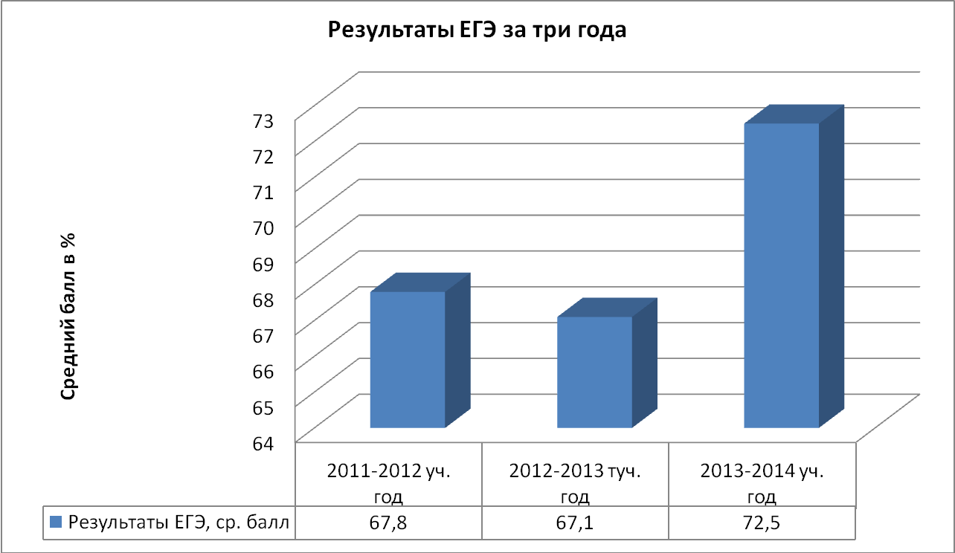

Приложение №4
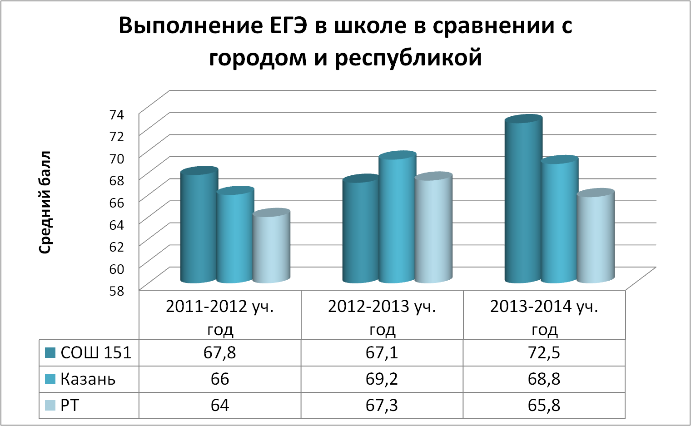

Приложение №5
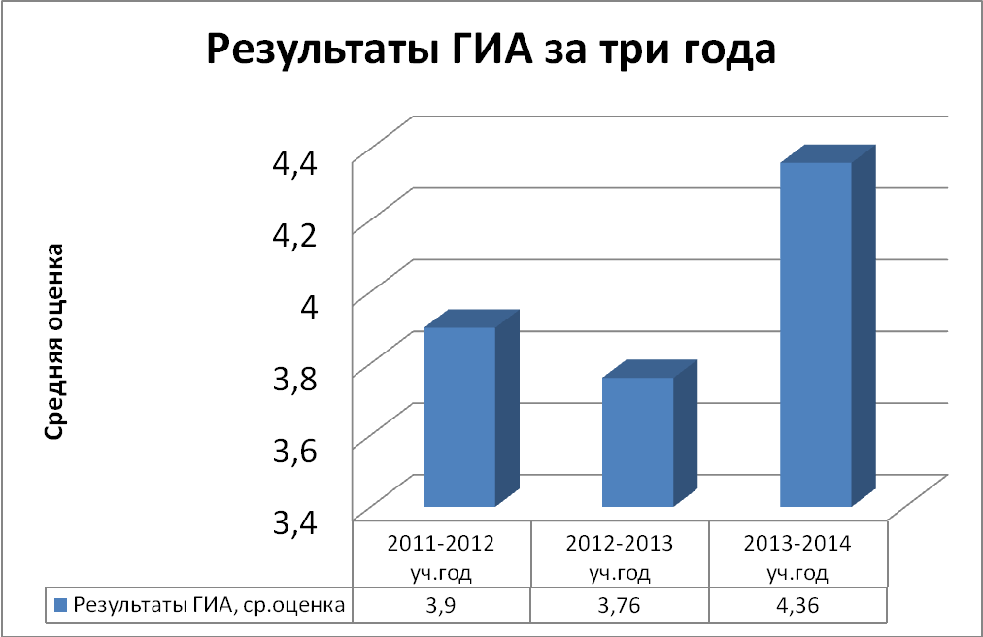
Приложение №6

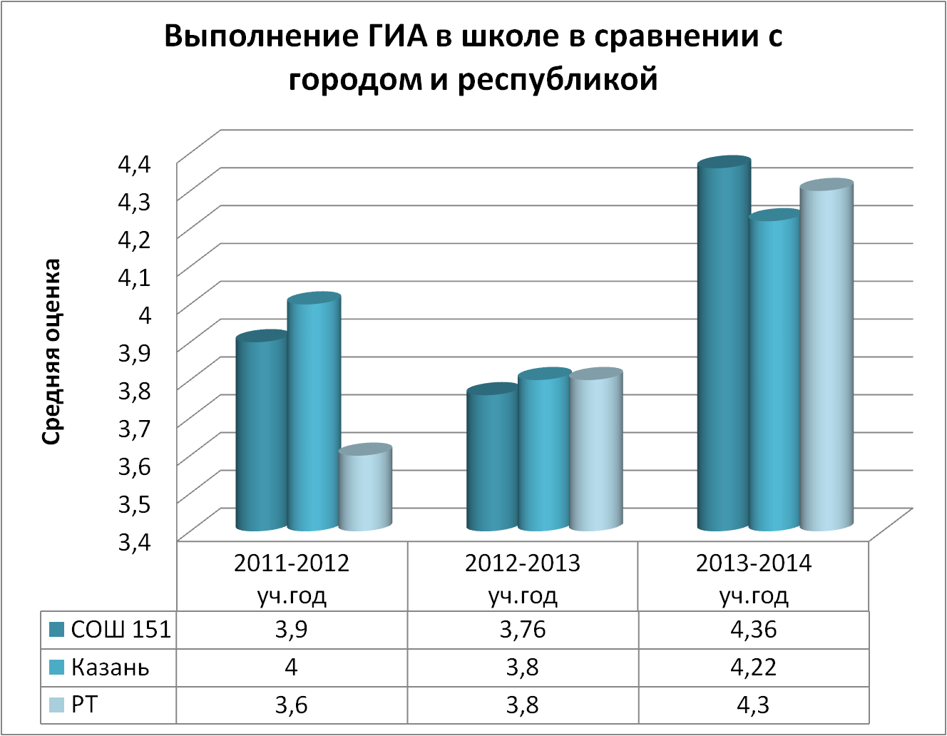
Приложение №7

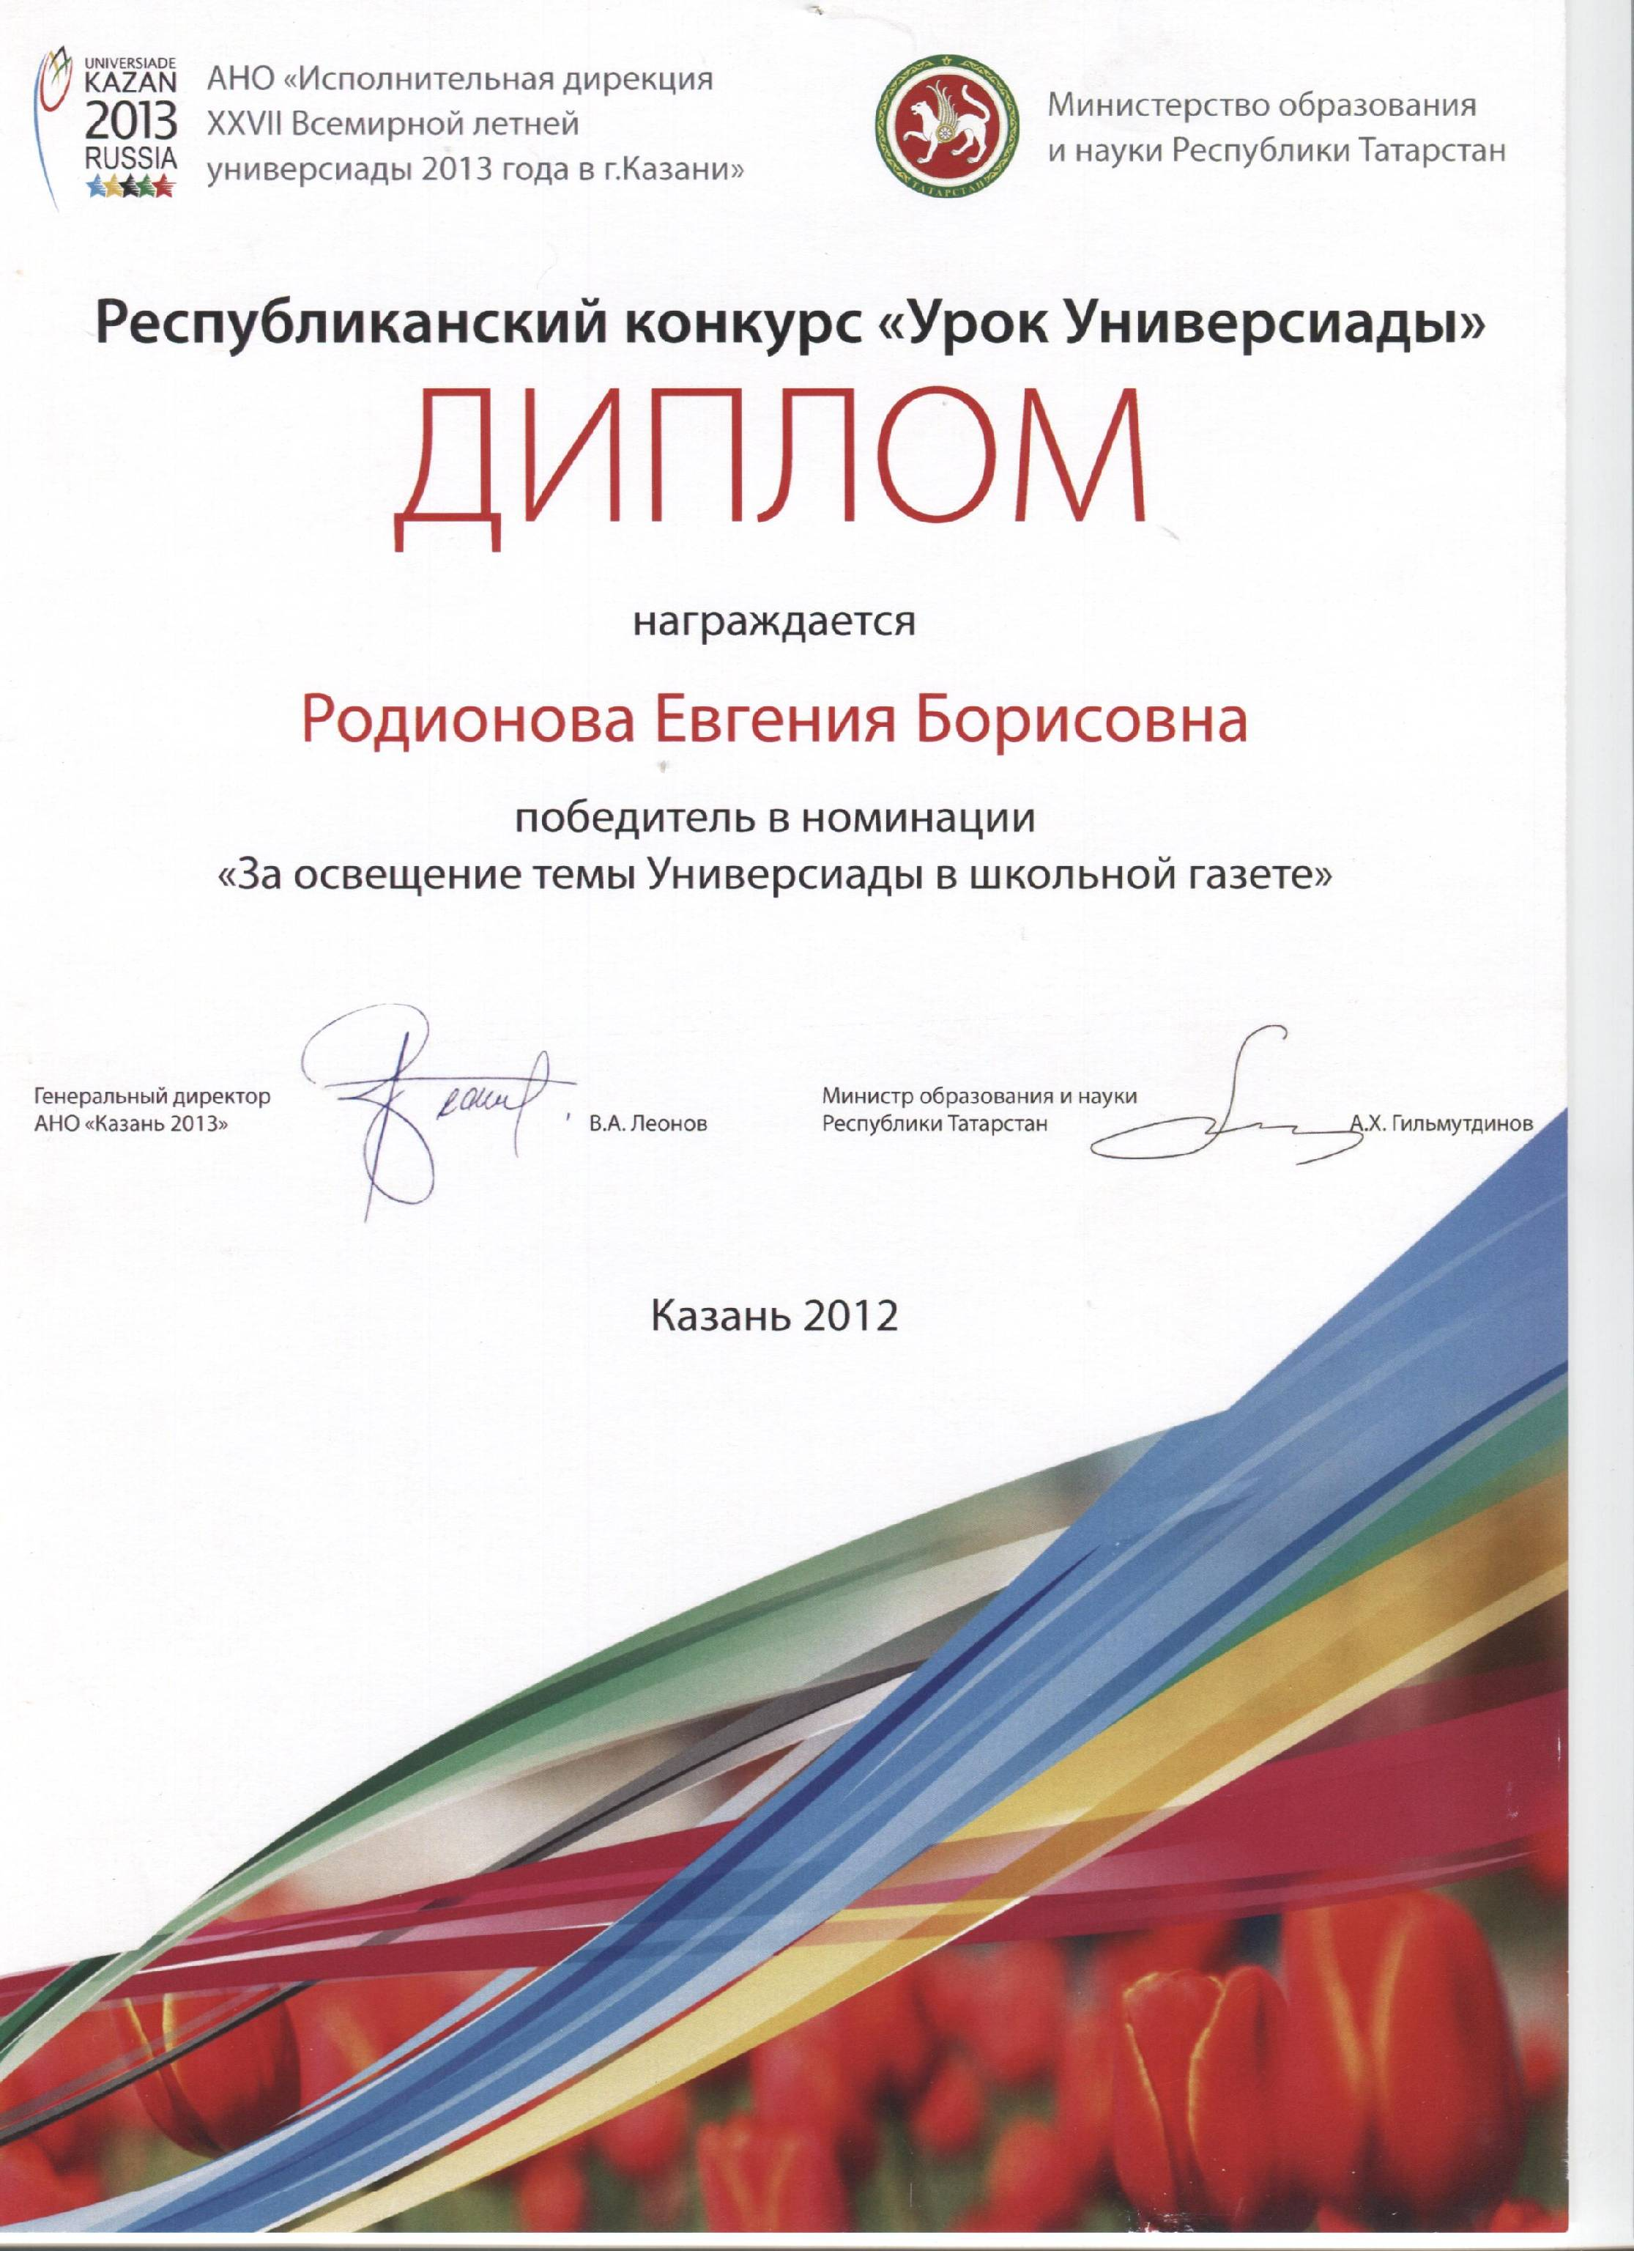

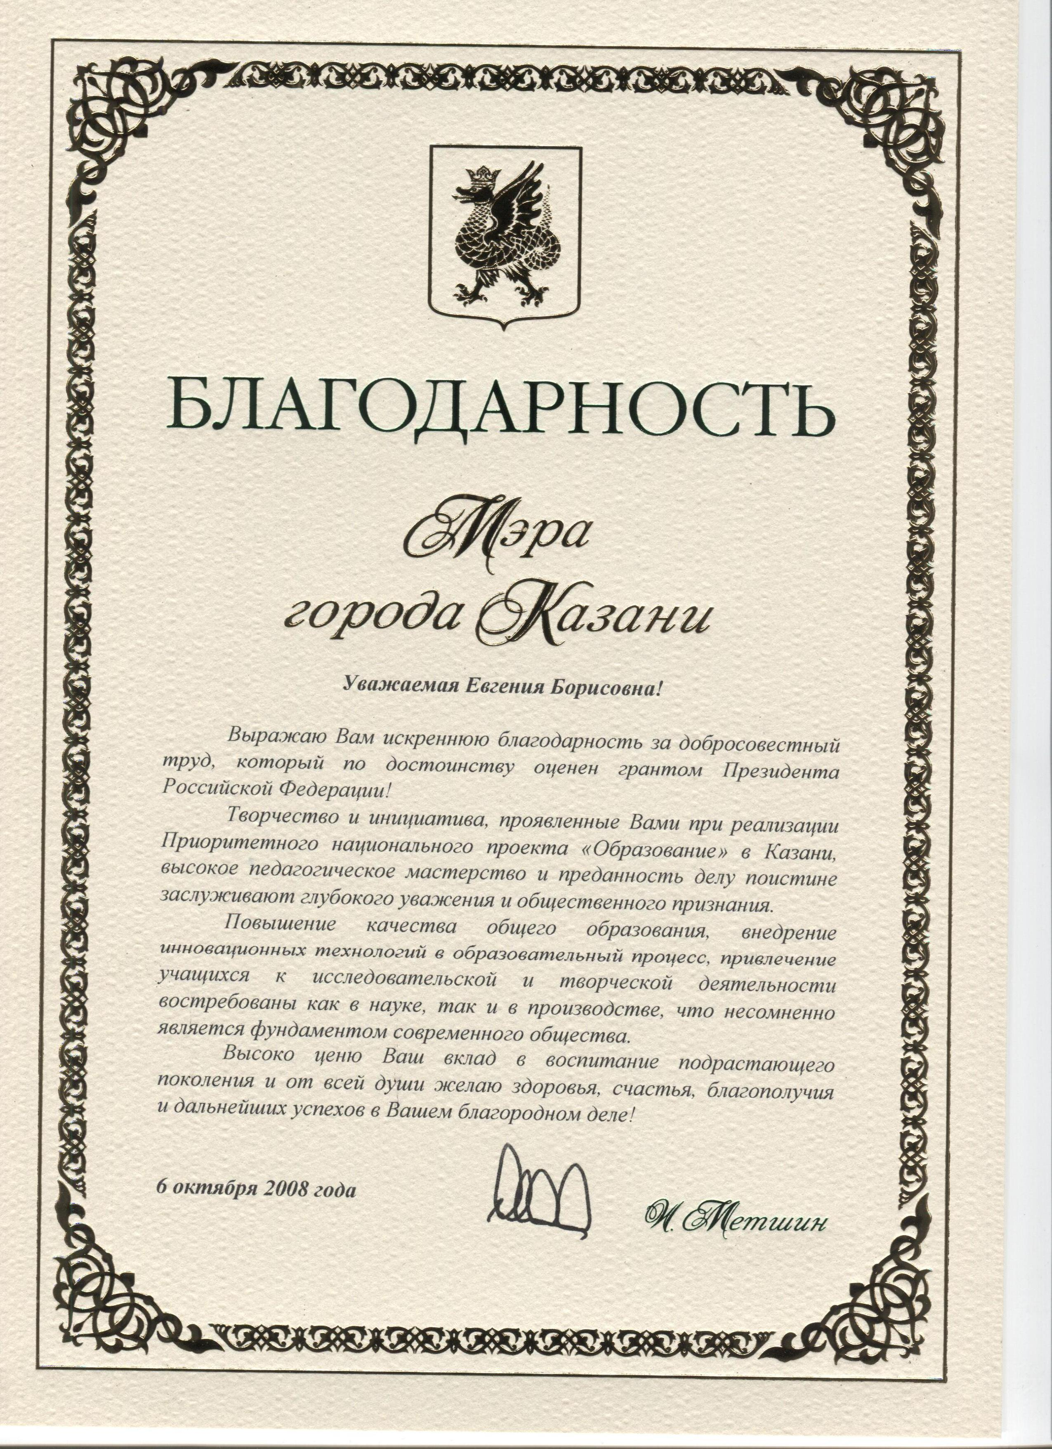
Приложение №8
